Schritt für Schritt

- Erstellen Sie eine Adobe-ID unter accounts.adobe.com

- Laden Sie die benötigte Software herunter:

Für die Ausleihe mit dem PC (zur Übertragung auf den E-Reader): | Für die Ausleihe mit dem Smartphone oder Tablet:
Adobe Digital Editions | Bluefire Reader, Onleihe-App
(zu finden durch Eingabe in eine Internetsuchmaschine z.B. Google) | (zu finden in Ihrem Play Store/App Store)

- Geben Sie www.bergische-onleihe.de ein bzw. öffnen Sie die Onleihe-App
und loggen Sie sich mit den Zugangsdaten der Bibliothek in Ihr Konto ein:

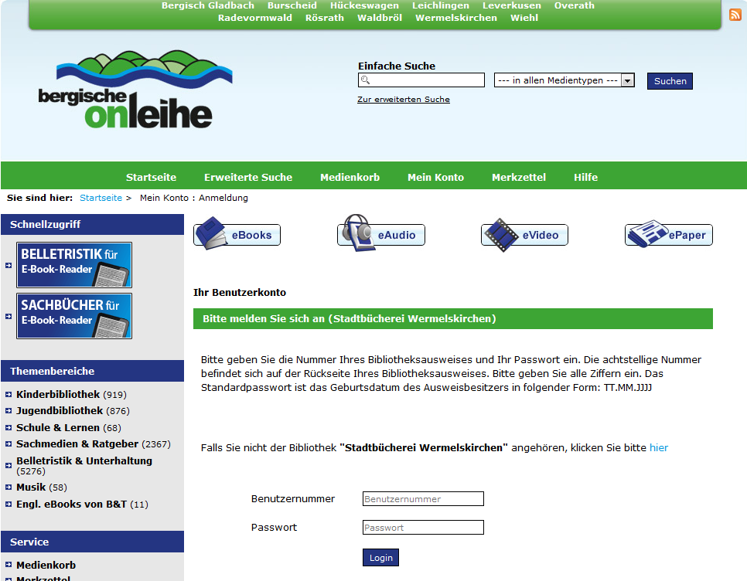
Benutzername:
Ihre Ausweisnummer
Passwort:
Ihr Geburtsdatum
(TT.MM.JJJJ)

- Über die Hilfe der Bergischen
Onleihe finden Sie weitere hilfreiche Informationen wie z.B.
Step-by-Step-Anleitungen und Kompatibilitätslisten.

